Lees tip 1: Ga geregeld naar de bibliotheek

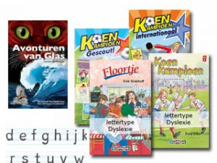
Verleid je kinderen om meer te lezen door eens in de paar weken met ze naar de bibliotheek te gaan en nieuwe boeken op te halen. Het jeugdlidmaatschap van de bibliotheek is gratis en aanbod aan boeken, tijdschriften, cd’s en dvd’s is enorm. Je vindt er boeken voor elk leesniveau en iedere leeftijd. Kom je er zelf niet uit, vraag dan gerust een van de medewerkers om hulp. Zij hebben veel deskundigheid in huis en kunnen jou en je kind uitstekend adviseren wat geschikte en leuke boeken zijn. Voor kinderen die moeite hebben met lezen is het Makkelijk Lezen Plein een aanrader. Daar vind je ook kinderboeken met een speciaal lettertype dat makkelijker te lezen is voor kinderen met dyslexie. Kinderen die thuis veel lezen, doen het beter op school. Verleid je kind tot lezen door volop leesmaterialen in huis te hebben die passen bij de leeftijd en leesvaardigheid van je kind: boeken, tijdschriften, strips, scheurkalenders. Beperk dit niet tot de slaapkamer van je kind. Zorg dat er ook altijd wat te lezen valt in de auto, badkamer, woonkamer en keuken.

Lees tip 2. Lees je kind elke dag voor
Voorlezen? Natuurlijk doe je dat als je kind nog een peuter of kleuter is. Maar wist je dat het belangrijk is om te blijven voorlezen, ook als je kind al(lang) zelf kan lezen? Uit onderzoek blijkt steeds weer dat kinderen die regelmatige worden voorlezen daar volop van profiteren: het verbetert de woordenschat, het leesbegrip en is onmisbaar voor de taalontwikkeling. Of je kinderen nu in groep 1 zit of in groep 8, door voorlezen krijgen kinderen zin om zelf te gaan lezen.

